Momentos del Día.

El día tiene diferentes momentos. Están la mañana, la tarde y la noche.
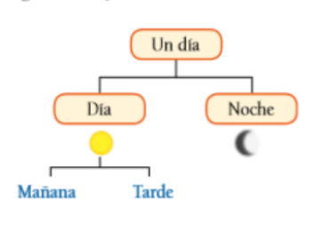

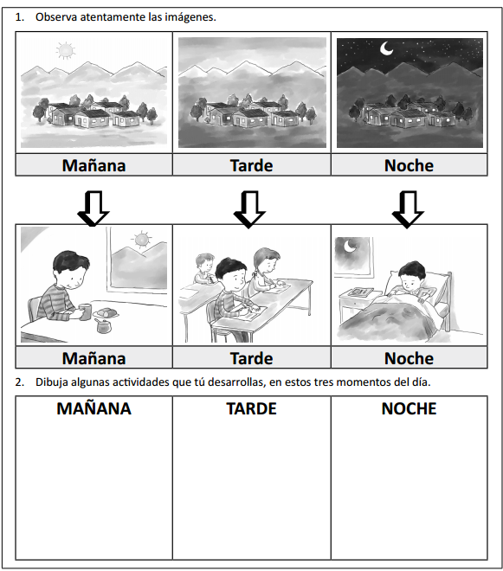

Nombre: _____________________________________________________________________

MIS ACTIVIDADES EN EL TIEMPO.

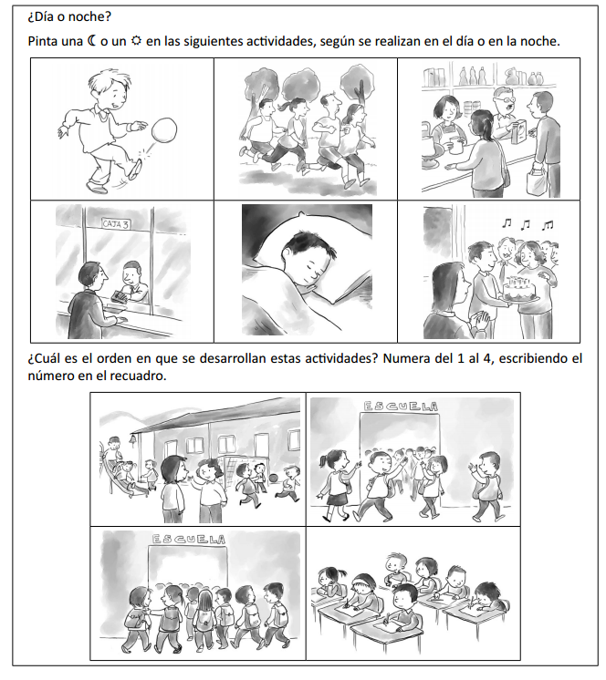

Nombre: ____________________________________________________________.

Curso: ___________________________________.

Sugerencia al apoderado: Es importante que durante los días posteriores a la actividad usted realice preguntas en algunos momentos del día para monitorear el aprendizaje del estudiante.
Ejemplo: -Cuando se despiertan.
-Cuando toman onces.
- Cuando se van a dormir, pregunte… ¿En qué momento del día estamos?

